TP6 – Étude de la transmission des efforts maximum

1- Identifier la charge maximum admissible par le pilote TP 32.

Le constructeur annonce une charge maximale de 85kg.

2- Calculer le couple moteur théorique correspondant en prenant en compte le rendement de la chaîne d’énergie. (on suppose que le rendement est 0,3 pour la charge maximum)

Effort de traction F = m.g = 85kg.9,81N/kg = 834N

Couple sur la vis = Effort sur la vis . pas / 2π = 834N . 3 mm / 2π = 398 N.mm

Couple sur le moteur = Couple sur la vis . Zmoteur / Zvis = 398 N.mm . 20/71= 112,1 N.mm

Couple réel sur le moteur = Couple sur le moteur / rendement = 112,1 N.mm / 0,3 = 404 N.mm

3- Calculer le courant consommé par le moteur correspondant à ce couple.

I moteur théorique = 0,404 / 0,0221 = 18,3 A

4- Cette valeur vous paraît-elle possible ?

Le courant est limité à 15 A lorsque le pilote est alimenté sous 12 V (rotor bloqué).

5- Mettre la maquette en fonctionnement avec différents poids jusqu'à 45 kgs.
Décrire le comportement :

A partir de 40 kgs environ, la maquette effectue quelques oscillations (marche avant / marche arrière).

Le comportement est comparable aux fins de course.

6- Mesurer le courant consommé par le moteur en fin de course ou en blocage.

I moteur mesuré = 10 A

7- Mesurer la période des signaux HE1 et HE2 correspondant à la limite du fonctionnement.

T limite = 0,1 s

8- Calculer la vitesse angulaire du moteur correspondante.

N vis = 60 / période

N moteur = Nvis . 71 / 20 = 2130 tr/ min

ω moteur = 223 rad / s

9- Calculer la force électromotrice correspondante.

E (V) = 0.0221 . ω (rad/s) = 0,221 . 223 rad / s

E (V) = 4,93 V

10- Calculer le courant correspondant.

I (A) = 12 V – E(V) = 12 – 4,93

I moteur calculé = 7,07 A

11- Préciser comment est réalisée la liaison complète entre l’axe du moteur et la poulie motrice. (MIP et MAP)
On précise que la poulie est collée sur l’axe du moteur au montage.

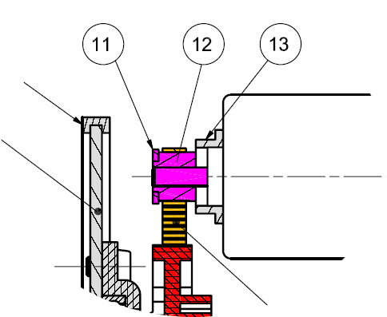
Mise en position : Centrage Long + Affleurement

Maintien en Position : Collage

12- Dimensionner la liaison par goupille :
Déterminer l’effort de cisaillement de la goupille.
A partir de l’extrait du catalogue HPC sur les goupilles (voir fiche technique page 211), proposer une goupille permettant d’assurer la liaison en s’assurant un cœfficient de sécurité de 4.

Le couple à transmettre est 404 N.mm

Le diamètre de l’arbre moteur est D = 5 mm

L’effort de cisaillement sur chaque section est : F = 404 N.mm / 5 mm = 80 N = 0.08 KN

Goupille élastique spiralée type EP en Inox 304
série standard ISO 8750  0,8 : Double résistance au cisaillement 0,3 KN > 2 x 0.08 donne s = 1.8

Goupille élastique spiralée type EP en Inox 304
série standard ISO 8750  1 : Double résistance au cisaillement 0,45 KN > 2 x 0.08 donne s = 2.8

Goupille élastique spiralée type EP en Inox 304
série standard ISO 8750  1,2 : Double résistance au cisaillement 0,65 KN > 2 x 0.08 donne s = 4 -> OK

13- Vérifier par le calcul, l’effort de cisaillement annoncé par le constructeur pour la goupille retenue. (voir l’extrait du catalogue HPC relatif aux matériaux) et conclure.

Matériau de la goupille Inox 304 (ZCN19.10FF)
Résistance mécanique à la traction Rm = 500MPa
Résistance élastique à la traction : Rp0,2 = 195MPa
Résistance élastique au cisaillement, pour un acier doux on prend 0.5 x Rp0,2 = 97.5 MPa

Section de la goupille : D=1.2mm
On considère le diamètre intérieur nul donc S= π D² / 4 = π 1.2² / 4 = 1.13 mm²

Effort de cisaillement max (d’une section) : F_{MAX} = 0.5 x Rp0,2 x S = 97.5 x 1.13 = 110 N = 0.11 KN
Ce qui donne pour deux sections cisaillées : 0.11 x 2 = 0.22 KN

Conclusion :

L’effort annoncé par le constructeur est 3 fois supérieur à l’effort calculé.
Les calculs faits ci-dessus font appel à des hypothèses simplificatrices.
Il faudrait donc vérifier auprès du fournisseur que les valeurs de résistance annoncées sont issues de véritables essais et dans ce cas conserver ce choix de goupille.
Dans le cas contraire il faudrait choisir une goupille de diamètre supérieur.

14- A l’aide du logiciel de CAO et des fichiers pièces 3D fournies (Poulie motrice + axe du moteur), créer l’assemblage par goupille.
La goupille peut être choisie dans la bibliothèque d’éléments standards ou créée le cas échéant.

